**Памятка для воспитателей**

***«Как обеспечить безопасность детей на прогулке летом»***

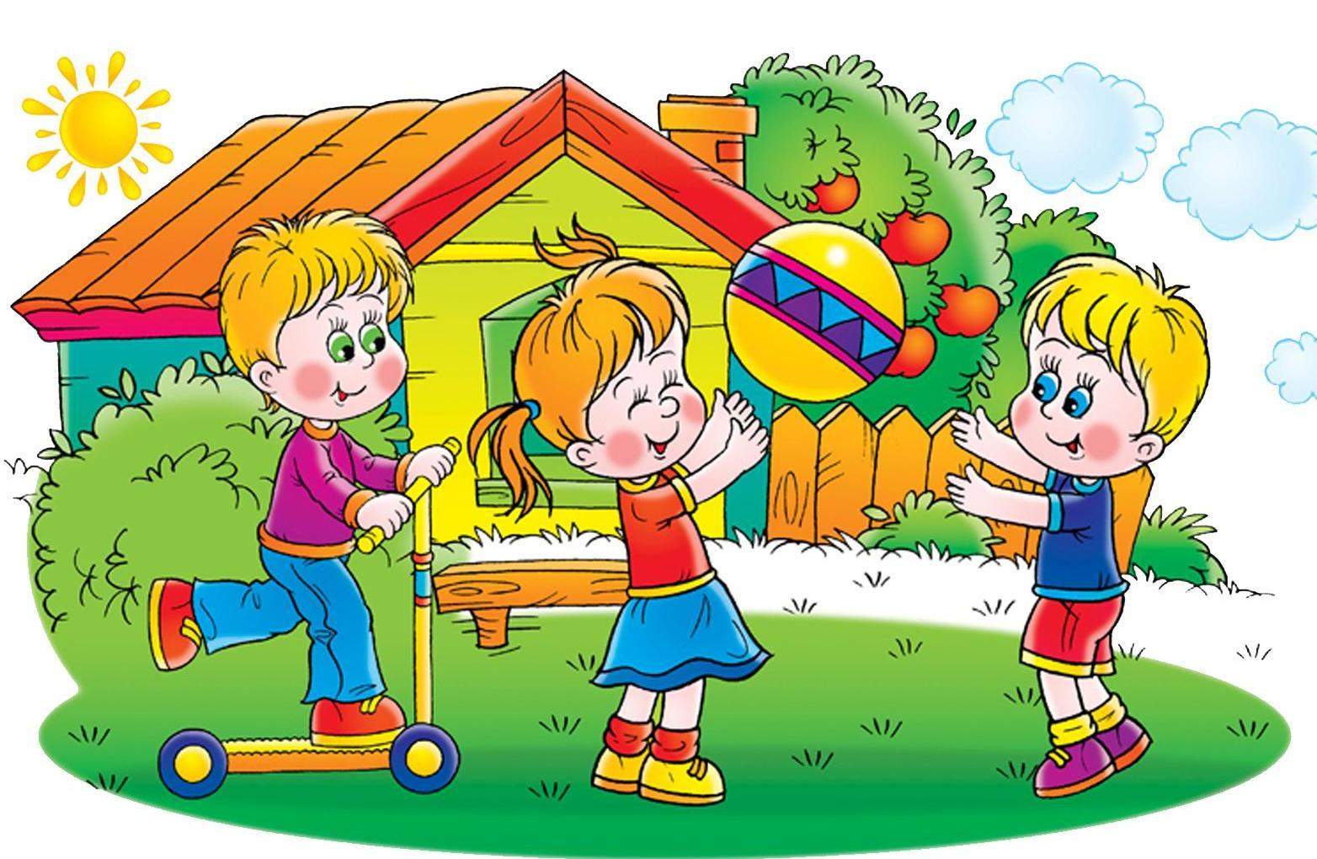

1. При проведении прогулок с детьми на территории детского сада соблюдайте установленный режим, длительность прогулок, смену видов детской деятельности.
2. Не проводите прогулки с детьми за пределы детского сада без разрешения администрации и целевого инструктажа.
3. Организуйте на участке отдельные зоны для: подвижных игр и развития основных движений детей, игр с песком, водой, строительным материалом, творческих игр и игр с различными игрушками.
4. Организуйте катание детей на самокатах, велосипедах на специальных дорожках, чтобы избежать столкновений с другими детьми.
5. В течение летнего периода закрепляйте знания детей (с учетом возраста) о правилах техники безопасности, пожарной безопасности, дорожного движения; поведения на улице, на игровых площадках, в лесу, на водоеме, в общественном транспорте с целью профилактики детского травматизма.
6. Чтобы предотвратить переутомление, перегрев детей во время игр, труда на прогулке чередуйте виды деятельности от подвижной к малоподвижной (в зависимости от плана проведения прогулки).
7. Ограждайте детей от воздействия опасных факторов, которые характерны для летнего периода: травм ног при ходьбе босиком, играх на траве, песке (камни, острые предметы и т. д.); укусов животных (собак, кошек); насекомых (клещей, пчел, ос); отравления ядовитыми растениями, плодами, грибами; солнечного и теплового ударов; заражения желудочно-кишечными болезнями (грязный песок в песочницах, грязный выносной материал).
8. Следите за состоянием детей на прогулке. При появлении признаков слабости, жалобах на головную боль, тошноту, следует переместиться с группой под навес или в тень.
9. Следите за одеждой детей: она должна соответствовать температуре воздуха на улице. Обязательно наличие головного убора.
10. Перед выходом на прогулку проверяйте исправность спортивного снаряжения (велосипеда, роликовых коньков, самоката, бадминтона и др.), инвентаря для игр и труда.
11. Не используйте инвентарь для взрослых (лопаты, метлы и др.).
12. Следите за исправностью оборудования на участке (оборудование должно быть без гвоздей, острых выступов углов, шероховатостей и выступающих болтов).
13. Страхуйте детей во время игр на горках, «шведских стенках», катании на качелях, каруселях.
14. Не допускайте самовольный уход детей за пределы детского сада.
15. Следите за тем, чтобы после прогулки дети мыли руки. Соблюдение элементарных гигиенических правил убережет их от кишечных инфекций.